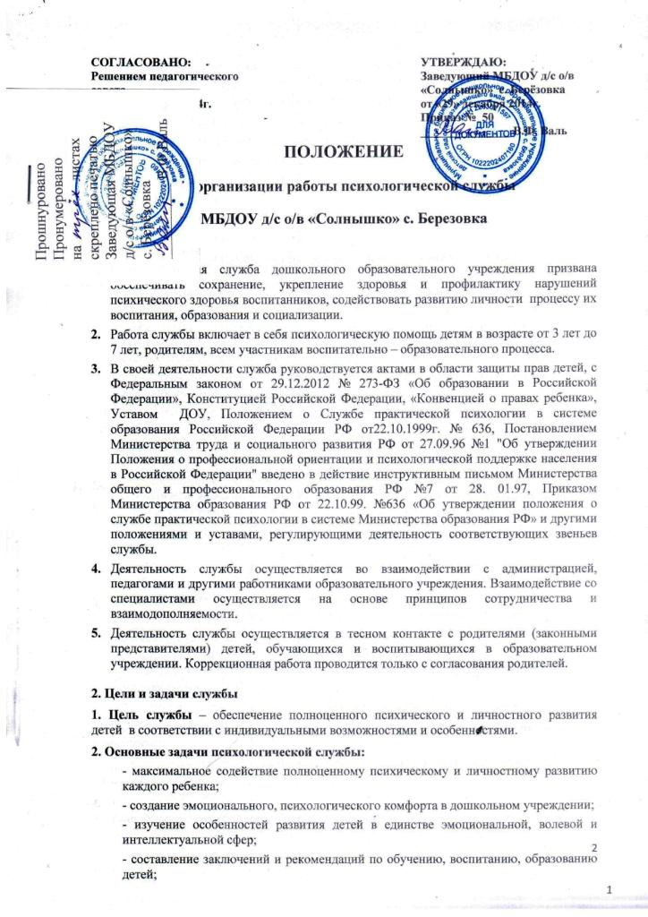

ПОЛОЖЕНИЕ
Об организации работы психологической службы
МБДОУ д/с о/в «Солнышко» с. Березовка
- Общие положения
- Психологическая служба дошкольного образовательного учреждения призвана обеспечивать сохранение, укрепление здоровья и профилактику нарушений психического здоровья воспитанников, содействовать развитию личности процессу их воспитания, образования и социализации.
- Работа службы включает в себя психологическую помощь детям в возрасте от 3 лет до 7 лет, родителям, всем участникам воспитательно – образовательного процесса.
- В своей деятельности служба руководствуется актами в области защиты прав детей, с Федеральным законом от 29.12.2012 № 273-ФЗ «Об образовании в Российской Федерации», Конституцией Российской Федерации, «Конвенцией о правах ребенка», Уставом ДОУ, Положением о Службе практической психологии в системе образования Российской Федерации РФ от22.10.1999г. № 636, Постановлением Министерства труда и социального развития РФ от 27.09.96 №1 "Об утверждении Положения о профессиональной ориентации и психологической поддержке населения в Российской Федерации" введено в действие инструктивным письмом Министерства общего и профессионального образования РФ №7 от 28. 01.97, Приказом Министерства образования РФ от 22.10.99. №636 «Об утверждении положения о службе практической психологии в системе Министерства образования РФ» и другими положениями и уставами, регулирующими деятельность соответствующих звеньев службы.
- Деятельность службы осуществляется во взаимодействии с администрацией, педагогами и другими работниками образовательного учреждения. Взаимодействие со специалистами осуществляется на основе принципов сотрудничества и взаимодополняемости.
- Деятельность службы осуществляется в тесном контакте с родителями (законными представителями) детей, обучающихся и воспитывающихся в образовательном учреждении. Коррекционная работа проводится только с согласования родителей.
2. Цели и задачи службы
1. Цель службы – обеспечение полноценного психического и личностного развития детей в соответствии с индивидуальными возможностями и особенностями.
2. Основные задачи психологической службы:
- максимальное содействие полноценному психическому и личностному развитию каждого ребенка;
- создание эмоционального, психологического комфорта в дошкольном учреждении;
- изучение особенностей развития детей в единстве эмоциональной, волевой и интеллектуальной сфер;
- составление заключений и рекомендаций по обучению, воспитанию, образованию детей;
- содействие повышению психологической компетентности сотрудников детского сада, родителей в закономерностях развития ребенка;
- иные меры, необходимые для психолого – педагогического сопровождения.
3. Основные направления деятельности службы
Основными направлениями деятельности службы являются
- психологическая профилактика,
- психологическое просвещение,
- психодиагностика,
- психокоррекционная работа,
- психологическое консультирование.
3.1. Психологическая профилактика предусматривает деятельность педагога – психолога:
- подбор, разработка, апробация и внедрение развивающих программ для детей разных возрастов с учетом задач каждого возрастного этапа;
- обеспечение условий оптимального перехода детей на следующую возрастную ступень, предупреждение возможных осложнений в психическом развитии и становлении личности детей;
- своевременное предупреждение возможных нарушений психосоматического и психологического здоровья детей.
3.2. Психологическое просвещение предусматривает деятельность педагога – психолога:
- повышение психологической культуры родителей воспитанников и педагогов образовательного учреждения;
- формирование потребности в психологических знаниях и их практическом применении, желания использовать психологические знания в работе с ребенком и в интересах личностного и профессионального роста педагогов, а также родителей.
3.3. Психологическая диагностика предусматривает деятельность педагога – психолога:
- получение своевременной информации об индивидуально – психологических особенностях детей, динамике процесса развития, необходимой для оказания психологической помощи детям, их родителям, педагогам;
- определение причин нарушений в обучении, поведении и развитии детей.
3.4. Психокоррекционная работа предусматривает:
- активное взаимодействие психолога с детьми и взрослыми, обеспечивающее психическое развитие и становление личности детей, реализацию возрастных и индивидуальных возможностей;
- коррекция познавательной, эмоционально – волевой сферы, поведения;
3.5. Психологическое консультирование предусматривает деятельность педагога – психолога:
- консультирование родителей и членов семей по вопросам воспитания.
- консультирование педагогов по вопросам развития, обучения, воспитания и образования детей.
4. Права и обязанности педагога – психолога.
4.1 Педагог – психолог обязан:
- в своей деятельности руководствоваться Законом РФ «Об образовании», Конвенцией о правах ребенка, данным Положением, нормативными документами, регламентирующими социальную поддержку детей;
- рассматривать вопросы и принимать решения строго в границах своей профессиональной компетенции и служебных обязанностей;
- знать новейшие научные достижения в области возрастной, педагогической психологии, постоянно повышать свою профессиональную квалификацию;
- строго соблюдать профессиональную этику не распространять сведения, полученные в результате диагностической и консультативной работы, если ознакомление с ними может принести ущерб ребенку и его семье;
- пропагандировать психологические знания среди педагогов и родителей. 4.2. Педагог – психолог имеет право:
- выбирать формы и методы работы, выделять приоритетные направления работы, исходя из общей программы и конкретных условий;
- самостоятельно формулировать конкретные задачи работы с детьми и взрослыми;
- выходить с предложениями по вопросам оптимизации условий, необходимых для успешного функционирования психологической службы;
- принимать участие в заседаниях по обсуждению результатов диагностики, вопросам создания коррекционных и развивающих программ;
5. Ответственность педагога – психолога:
5.1. Педагог – психолог несет персональную ответственность за достоверность результатов психологического диагностирования, адекватность коррекционных методов, обоснованность рекомендаций.
5.2. Педагог – психолог несет ответственность за грамотное ведение документации, сохранность документов, отражающих деятельность психологической службы.
5.3. Педагог – психолог несет ответственность за сохранность материально – технических средств, вверенных для работы психологической службы.
6. Документация психологической службы:
- положение о психологической службе;
- годовой план работы, составленный в соответствии с годовым планом образовательного учреждения;
- календарные планы;
- банк психодиагностических методик;
- листы коррекционной работы;
- результаты психологического обследования;
- журнал регистрации индивидуальных консультаций;
- журнал запросов;
- планы и программы коррекционной работы;
- методические рекомендации для воспитателей;
- рекомендации для родителей.

